医学教育网执业西药师：《答疑周刊》2016年第30期
问题索引：
1.【问题】争议性的处方药和非处方药，总结如下。
2.【问题】药物类别区分，如下题，如何作答？
具体解答：
1.【问题】争议性的处方药和非处方药，总结如下。
（1）对由细菌感染引起的[医学教育网原创]急性卡他性结膜炎的非处方治疗药物中，有四环素眼膏。而对急性卡他性结膜炎未彻底治愈而转成慢性结膜炎者的处方治疗药物中，也提到了四环素眼膏。
这点确实是教材前后矛盾，实际上常见的四环素眼膏都是处方药物。
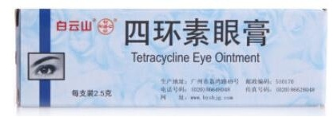
（2）硫酸锌滴眼液，[医学教育网原创]在治疗沙眼属于典型的非处方药物。在环境（灰尘、风沙、倒睫、屈光不正）刺激所致的非细菌性结膜炎治疗中，属于处方药物。
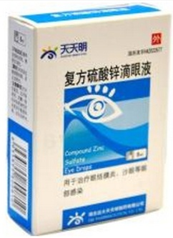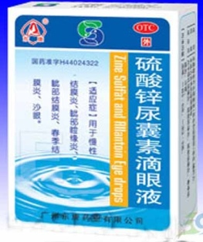
（3）口服氯雷他定在治疗过敏性鼻炎时属于非处方药物。（氯雷他定不仅能阻止早期炎症反应，且能稳定肥大细胞等炎症细胞，[医学教育网原创]阻止组胺及其他炎症介质和细胞因子释放，阻止嗜酸性粒细胞的趋化、浸润，从而抑制或减轻晚期的炎症反应。亦可选第一代抗组胺药氯苯那敏：一次4mg，一日3次。赛庚啶：成人一次2～4mg片，一日2～3次。）
但在治疗荨麻疹时，口服氯雷他定属于处方药物，
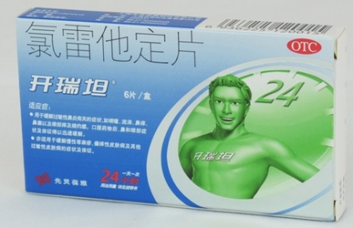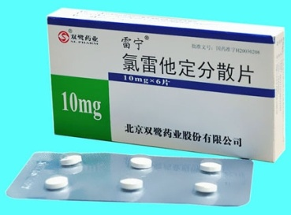
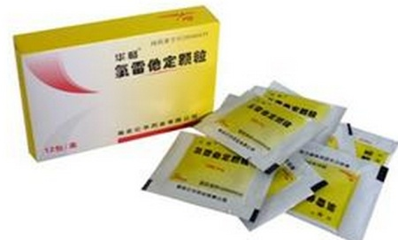
（4）阴道炎的治疗药物中，处方药和非处方药物划分和药物的剂型有关。
制霉菌素对毛滴[医学教育网原创]虫及真菌均有抑制作用，对混合感染者最为适宜。常用栓剂和泡腾片，这都属于非处方药物。
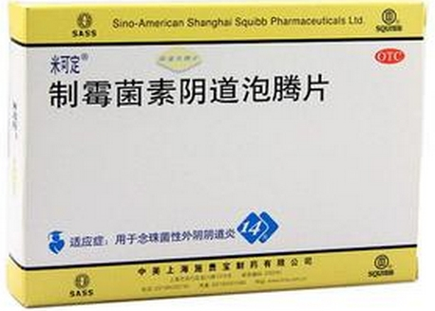
制霉菌素片口服属于处方药，临床用于念珠菌属引起的消化道、口腔、阴道、皮肤等感染；也可作为术前预防真菌感染的用药。所以有学员说在[医学教育网原创]药店工作发现自己见到的制霉菌素都是处方药物。
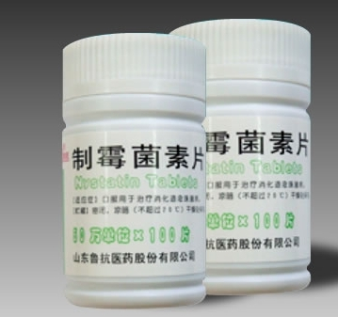
复方甲硝唑栓剂和泡腾片也都是非处方药物，但口服剂型属于处方药物。（而且教材中的非处方药物是包含复方两字的，[医学教育网原创]因为单方的甲硝唑制剂属于处方药物，但一般考试不会区分的这么细节）。
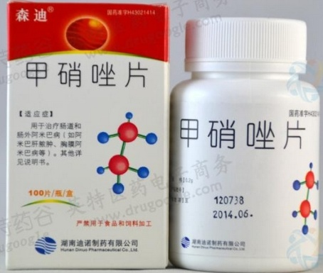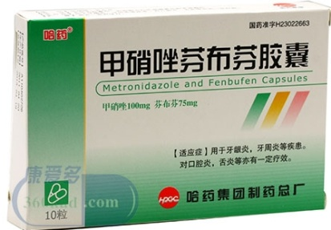
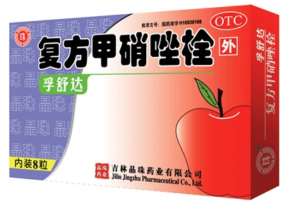 (复方制剂属于非处方药物，教材上提到的)
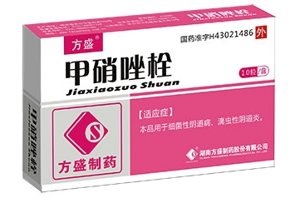（单方制剂属于处方药物）
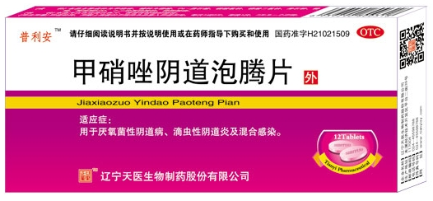
2.【问题】药物类别区分，如下题，如何作答？
（1）治疗真菌性[医学教育网原创]阴道炎的首选非处方药是
A.甲硝唑栓
B.硝酸咪康唑栓
C.益康唑栓
D.克霉唑栓或片
E.制霉菌素栓
【答案与解析】B
真菌性阴道炎
（1）常选用制霉菌素、[医学教育网原创]克霉唑、咪康唑、益康唑栓剂，任选其一。首先硝酸咪康唑栓，一次0.1～0.2g，连续7天，或一次0.4g，连续3d。次选克霉唑栓（150mg）置于阴道深处，每晚1次，一次1粒，连续7天或克霉唑阴道片放入阴道片（500mg）放入阴道，睡前1片，1片即为一疗程，必要时可在4天后进行第二次治疗；或制霉菌素栓，一次10万IU，每晚睡前放入阴道1枚，连续10～15天。黄藤素栓（含克霉唑、甲硝唑、醋酸氯己定），一次1枚，塞入阴道，连续10日，用前以4%碳酸氢钠溶液洗净阴部。
（2）对伴老年糖尿病患者的外阴可采用3%克霉唑乳膏、1%联苯苄唑乳膏或咪康唑乳膏涂敷，一日2～3次，症状消除后再用3～5d，可达到治愈效果。
（2）以下所列药物中，推荐用于治疗反复性偏头痛者的处方药是
A.谷维素
B.地西泮
C.维生素B
D.阿司匹林
E.麦角胺咖啡因片
【答案与解析】E
紧张性头痛首先针对病因进行治疗，如纠正导致头颈部肌肉紧张性收缩的异常姿势，伴随情绪障碍者可适当给予抗抑郁药；长期精神较紧张者，推荐应用地西泮（安定）片；对发作性紧张性头痛，可选阿司匹林、对乙酰氨基酚、罗通定、双氯芬酸、麦角胺咖啡因及5-羟色胺1B/1D激动剂如佐未曲坦等；慢性紧张性头痛有较长的头痛史，常是心理疾病如抑郁、焦虑的表现之一，可适当选用抗抑郁药。伴有反复性偏头痛推荐应用抗偏头痛药，如麦角胺咖啡因、罗通定、苯噻啶。三叉神经痛首选卡马西平，[医学教育网原创]如无效可继服苯妥英钠或氯硝西泮等药物。

